**触摸屏触觉增强对点击，拖放和路径跟随的影响**

Touchscreen Haptic Augmentation Effects on Tapping, Drag and Drop, and Path Following

Tapping Drag Following 震动反馈 考虑到用户体验

【论文内容】：基于最新的旗舰智能手机，结合完善的触摸感应和触觉执行器技术，研究触觉增强对敲击，路径跟随和拖放任务的影响

(用户体验，而不是仅仅考虑速度和准确度)

【个人理解】：

如果是手感受到了材质或边界这个是主动触觉

如果是手机的震动这是被动触觉

如果是点击按键 既有主动-感受到手机屏幕，也有被动-按键的反馈

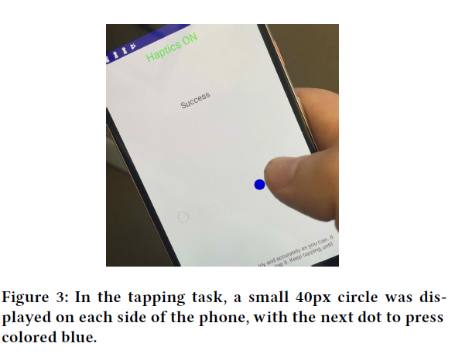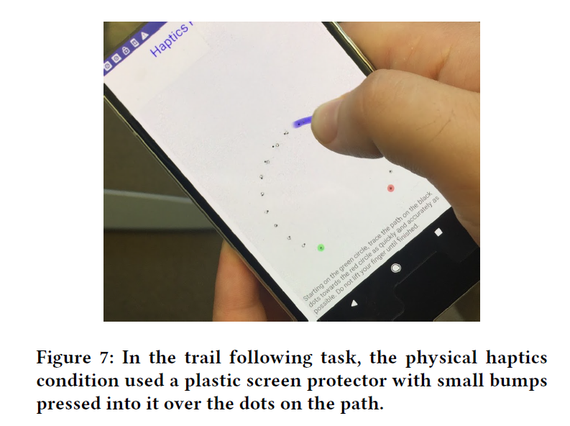 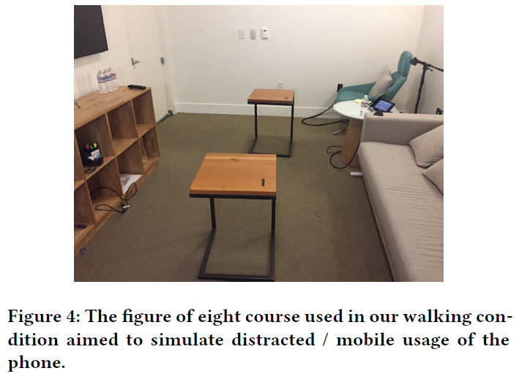

【实验】：（注：在进行实验时候对周边环境的考虑是重点，之后有时间可以继续分析）

1. **TAPPING** 点击圆圈目标 两个指标：距离和时间

自变量： 虚拟触觉vs视觉

坐着vs行走

实验结果： 在坐或步行条件下，触觉反馈均不能改善tapping性能。总而言之，基于接触的触摸屏上的点击目标的触觉增强不能改善点击性能。

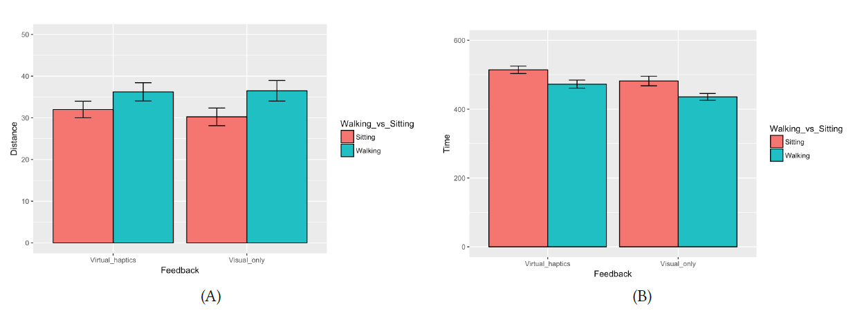

1. **DRAG & DROP** 拖动一个小的黑色圆圈，并将其放入触摸屏的右侧的较大目标圆圈 两个指标：成功率和时间

自变量： 衡量不同目标半径

实验结果： 提高了任务性能

另外对于参加者主观使用感受也进行了一些分析【用户体验】

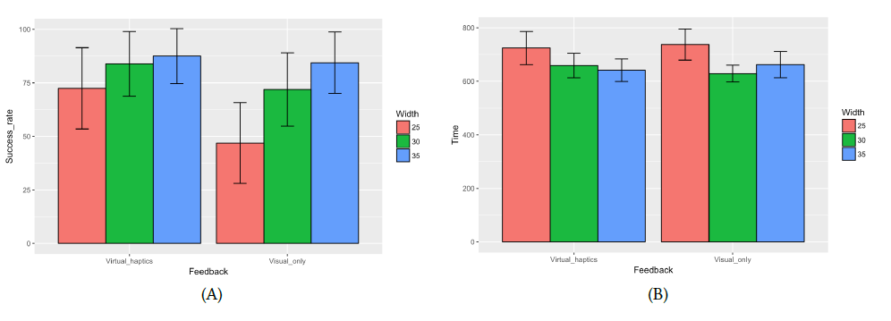

1. **触觉对触摸屏上连续手指运动的影响，例如模拟音量控制**

自变量：反馈条件-视觉，虚拟触觉和真实/物理触觉

结果：该实验表明虚拟触觉在跟踪任务中引入了速度/准确性的权衡，而其物理对应项甚至在不显着增加时间成本的情况下提供了更高 的准确性。

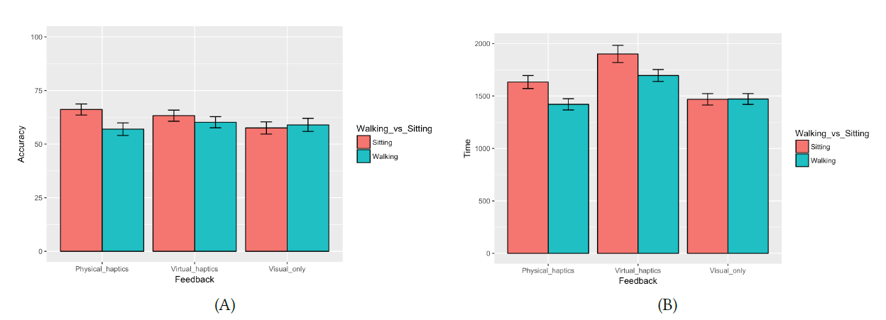

【主观分析】：

**优点：**

1)分别研究了不同操作(TAPPING DRAG TRAIL FOLLOWING)和触觉反馈之间的关系

2)用户体验，而不是仅仅考虑速度和准确度

3)基于目前非常普遍的智能手机

4)在研究时考虑到了目标大小，和遮挡问题，对小目标的拖放操作，触觉反馈最为有效

**缺点：**

本文的实验1说明了对于震动这种被动反馈对几种操作产生的影响，但是并没有说明主动反馈的触感,模拟边界或者触感+点击反馈等反馈是否可以对以上操作作用

1.现代智能手机上的触觉有两种不同的使用方式：注意力触觉（警报，铃声，通知）和触摸屏触觉反馈。

2.在所有三个实验中，用户对触觉反馈的主观体验往往比实际速度或准确性提高更为积极。

3.(非常重要)【可以用做说明键盘/智能手表等小目标上】触觉的一个潜在好处是“回收”或扩展了视觉设计空间，因此将重点放在实验中的较小目标上。

【重要引用】：

(非常重要)1.我们研究触觉反馈的三个基本和一般的触摸输入任务：敲击，拖放和路径跟随。HCI中最常研究的输入任务，因为它们代表了更具体或更复杂的交互方法的要素或本质[1，25]。